新型コロナウイルス感染症発生時における業務継続計画 （介護サービス類型：入所系）

法人名 | 板診会 | 種別 | 入所サービス
代表者 | ○○ ○○ | 施設長 | ○○ ○○
所在地 | ○○ ○○ | 電話番号 | ○○ ○○

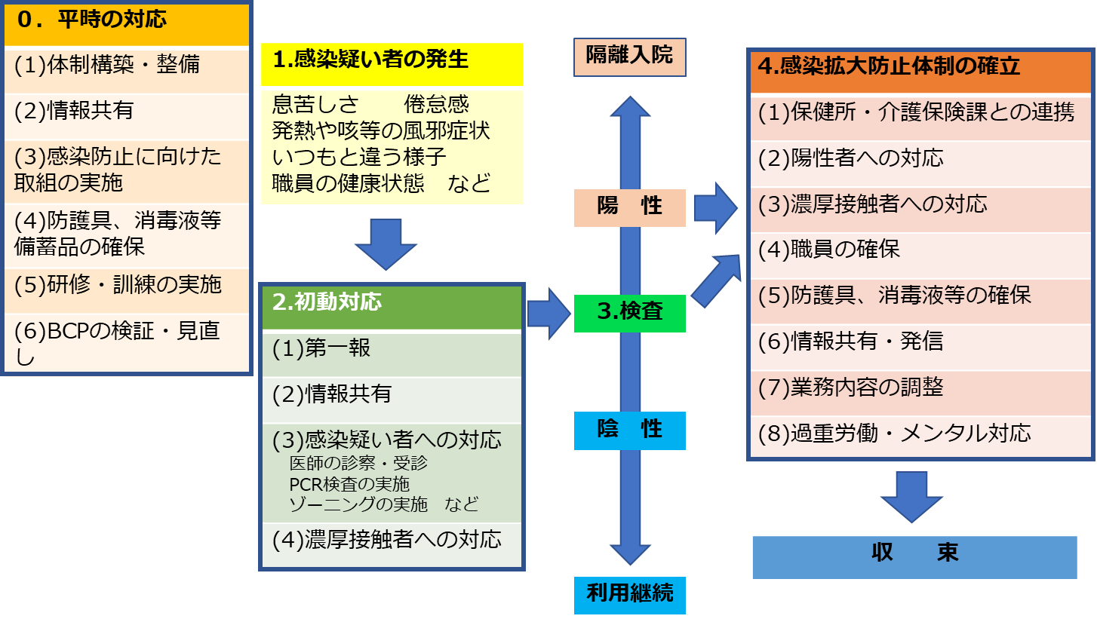

（出典：ガイドラインp.10を一部修正）

※本ひな形における各項目は、別途お示しする「介護施設・事業所における新型コロナウイルス感染症発生時の業務継続ガイドライン」３－２に対応しています。本ひな形は、各施設・事業所のサービス類型、特徴等に応じ、適宜改変して活用いただくことを想定しています。

令和5年1月

新型コロナウイルス感染症発生時における業務継続計画

板診会
○○ホーム

第Ⅰ章 総則

１ 目的
本計画は、新型コロナウイルス感染症の感染者（感染疑いを含む）が施設内で発生した場合においても、サービス提供を継続するために当施設の実施すべき事項を定めるとともに、平時から円滑に実行できるよう準備すべき事項を定める。

２ 基本方針
本計画に関する基本方針を以下のとおりとする。

- 入所者の安全確保 | 入所者は重症化リスクが高く、集団感染が発生した場合、深刻な被害が生じるおそれがあることに留意して感染拡大防止に努める。
- サービスの継続 | 入所者の健康・身体・生命を守る機能を維持する。
- 職員の  安全確保 | 職員の生命や生活を維持しつつ、感染拡大防止に努める。

３ 主管部門
本計画の主管部門は、感染対策委員会とする。

第Ⅱ章 平時からの備え

対応主体の決定、計画のメンテナンス・周知と、感染疑い事例発生の緊急時対応を見据えた事前準備を、下記の体制で実施する。

１ 対応主体
平時については、感染対策委員会が施設内の感染対策について責任をもち、施設長の統括のもと、関係部門が一丸となって対応する。

役割 | 担当者 | 代行者
全体統括（施設長） | ○○ | △△ △△
対外交渉・情報収集（事務長等） | ○○ | △△ △△
利用者担当（介護長等） | ＡＡ ＡＡ | ＢＢ ＢＢ
職員担当（施設長等） | ＣＣ ＣＣ | ＤＤ ＤＤ
物資担当（事務職員等） | ＥＥ ＥＥ | ＦＦ ＦＦ
研修・訓練担当（感染対策委員会） | ＩＩ ＩＩ | ＪＪ ＪＪ

２ 対応事項
対応事項は以下のとおり。

項目 | 対応事項 | 関係様式
（１）体制構築・整備 | 全体を統括する責任者・代行者を選定  - 意思決定者、担当者の決定  平時における業務継続計画の推進体制は、様式1＿推進体制の構成メンバー（平時）に示すとおりである。  各担当者は、常に自分の役割を遂行する。事情により、役割を遂行できない場合は、代行者に代行を依頼する。代行者に決まっている人は主担当者が役割を遂行できない状況にある場合には、主担当者に替わって役割を遂行する。  - 新型コロナウイルス感染症対策全般についてルールの策定  PCRの検査結果がでるまでの間に感染対策を早期に開始できるよう、あらかじめ濃厚接触者の基準を決めておく、持病や家族構成等を考慮し、濃厚接触者に対応する職員の意思確認をしておく等、施設におけるルールを定める。 | 様式1  区作成フローチャート
（２）情報共有 | □ 施設内・法人内での情報共有  施設内，法人内で速やかに状況共有ができるよう情報共有ツールとして○○（独自システム，メール，SNS等）を利用して，常に最新情報を共有できるようにした。  □ 自治体（指定権者・保健所）との連絡リストの作成  自治体への報告のため，連絡先リストを作成して，○○（メール，電話等）で連絡できる体制を整備した。  - 委託事業者及び外部支援者等への情報提供リストの作成  委託業者等との情報共有のために連絡先リストを作成して，○○（メール，電話等）で連絡できる体制を整備した。 | 様式2
（３）感染防止に向けた取組の実施 | 必要な情報収集と感染防止に向けた取組の実施  - 職員の体調管理  - 職員は出勤時に体温を計るとともに、健康状態を（様式3_職員、入所者体温・体調チェックリスト (個人用））に記入し、各部署の責任者は、職員の健康状態に関して職員担当に報告する。  - 職員の体調が優れないときは、出勤禁止とし、医療機関を受診するよう助言する。仕事中に体調不良を感じたら、職員担当に報告し、職場を離れる。  - ワクチン２回接種者についても、①②の対応を原則とする。  - 入所者の体調管理  入所者は、毎日検温し、異常があれば利用者担当に報告する。（様式3_職員、入所者体温・体調チェックリスト (個人用））  - 新型コロナウイルス感染症に関する最新情報（感染状況、政府や自治体の動向等）の収集  施設長等は、毎日定時に情報共有を行う。（職員・利用者の体調不良者の有無、その他関連事項）  - 基本的な感染症対策の徹底  1. 感染対策委員会は、基本的な感染症対策として、次の5つを実施できるよう教育し、定期的に確認する。今後新型コロナウイルス感染症の知見が増えることにより、適宜対策の見直しを行うものとする。  - 手洗い・手指の消毒  ・出退勤時、入所者ごと、ケアごと、防護具の着脱前後などは必ず手洗い・手指の消毒を行う。  - マスクの着用  ・職員は、勤務中はサージカルマスクを着用する。マスクは正しく着用する。マスクの表面は触らない。  - 防護具の着用  ・入所者にケアを行う場合には、マスクに加えエプロン、手袋を着用する。  ・食事介助、口腔ケア、吸引など飛沫の飛ぶケアを行う場合はアイシールドも併せて装着する。  ・入浴介助を行う場合はマスクをし、介護上支障がなければアイシールドも着用する。  - 換気  （対応例１）  ・部屋のウイルス量を下げるために、部屋の十分な換気を行う。日中は1～2 時間ごとに5～10 分間窓や扉を開ける。空気の流れをつくるために、部屋の対角線上のドアや窓を開ける。  （対応例２）  ・5～10cm ほど常時開窓や扉を開けておく。空気の流れをつくるために、部屋の対角線上のドアや窓を開ける。  （対応例３）  ・外気の取り込みができるエアコンを稼働させる。  - 環境清掃と消毒  ・職員や入所者がよく触れる場所（部屋のドアノブ・照明のスイッチ・洗面台・トイレのレバー等）は時間を決めて消毒する。消毒は、スプレーや噴霧ではなく、拭き取りで行う。  ・60％以上の消毒用エタノールで1日1回、ドアノブ、テーブル、てすり、スイッチなど、手のよく触れるところを、拭き掃除する。汚れがあれば、家庭用洗剤で拭き掃除する。  2.感染症対策実施の確認  感染対策委員会は、定期的に施設内を巡回し、ルール通り対  策が実施されているかを確認し、改善点があれば指導する。  - 施設内出入り者の記録管理  - 施設内に出入りする者は、マスク着用の上、入り口において手指の消毒を行うとともに、備え付けの体温計で検温する。結果を様式8＿来所者立ち入り時体温チェックリストに記入する。  - 体温が37.5℃を超える場合は立ち入りを遠慮してもらう。  - 物資担当は、様式8により施設内立ち入り者の記録を確認し、異常がある場合には情報担当および全体統括者に報告し、対応を協議する。  - 組織変更・人事異動・連絡先変更等の反映  様式5＿（部署ごと）職員緊急連絡網に職員への緊急連絡方法を記入する。電話だけでなくメールやSNSも活用する。 | (参考)様式8  様式5
（４）防護具、消毒液等備蓄品の確保 | - 保管先・在庫量の確認、備蓄  - 物資担当は、防護具や消毒液等の必要量・在庫量・保管場所等を様式6＿備蓄品リストに明記するとともに職員に周知する。  - 1日の使用量を計算し、何日分予備が必要か保管場所の広さも含め検討する。  - 物資担当は、各備蓄品について、備蓄量が発注点在庫量を下回ったら発注する。 | 様式6  様式2
（５）研修・訓練の実施 | 定期的に以下の研修・訓練等を実施、BCPの見直し年2回実施する感染症対策研修会を有効に活用する。  - 業務継続計画（BCP）を関係者で共有  - 業務継続計画（BCP）の内容に関する研修  - 業務継続計画（BCP）の内容に沿った訓練（シミュレーション）  ＜研修・訓練の例（BCPの内容に沿った訓練を含む）＞  ・対象者：新規採用者、全職員、職種ごと等  ・内容：BCPの概念などのレクチャー、感染対策の基本的な事項（防護具の着脱、手洗い、手指衛生）、隔離方法の手順等  （出典：介護施設・事業所における新型コロナウイルス感染症発生時の業務継続計画（BCP）作成のポイント ー入所系ー p.11）  以下、「BCP作成のポイント ー入所系ー」と略す
（６）BCPの検証・見直し | - 最新の動向や訓練等で洗い出された課題をBCPに反映  - BCPの見直しに際しては、最新の動向や訓練等で洗い出された課題をBCPに反映させる。  - 業務継続計画の統括管理責任者である施設長は、事務局（総務部）の協力を得て、年1回BCPの検証・見直しを行う。
第Ⅲ章 感染疑い者が発生した場合の対応

医師が新型コロナウイルス感染の疑いがあると判断した際の初動対応について、迅速な対応ができるよう準備しておく。

１ 対応主体
施設長○○の統括のもと、以下の役割を担う者が各担当業務を遂行する。
役割 | 担当者 | 代行者
全体統括（施設長） | ○○ | △△
医療機関、受診・相談センターへの連絡、その他情報収集（事務長等） | ○○ | △△
利用者・家族等への情報提供（介護長等） | △△ | ▽▽
感染拡大防止対策に関する統括（感染対策委員長等） | ＡＡ ＡＡ | ＢＢ ＢＢ
利用者担当（介護長等） | ＡＡ ＡＡ | ＢＢ ＢＢ
職員担当（施設長等） | ＣＣ ＣＣ | ＤＤ ＤＤ
物資担当（事務職員等） | ＥＥ ＥＥ | ＦＦ ＦＦ

２ 対応事項
対応事項は以下のとおり。
項目 | 対応事項 | 関係様式
（１）第一報 | 【入所者】  - 感染を疑い、PCR検査のため受診した場合は、＜感染（疑い）者発生時の報告・情報共有先＞に従い、利用者担当が第一報を施設長に速やかに連絡する。  - 感染疑い者が発生した時点で、新規入所者の受入を一時中断する。感染疑い者が陰性であれば、受け入れを再開し、陽性であれば、濃厚接触者の隔離期間が終了するまで新規受入を中断する。  【職員】  感染疑い者が発生した場合は、＜感染（疑い）者発生時の報告・情報共有先＞に従い、職員担当が第一報を管理者に速やかに連絡する。 | 様式2
（２）情報共有 | □ 施設内・法人内での情報共有  施設内，法人内で速やかに状況共有ができるよう情報共有ツールとして○○（独自システム，メール，SNS等）を利用して，常に最新情報を共有できるようにする。  □ 板橋区（指定権者・保健所）への情報共有  自治体への報告のため，連絡先リストを基に，○○（メール，電話等）で連絡できるようにする。  - 委託事業者及び外部支援者等への情報共有  委託業者等との情報共有のために連絡先リストを基に，○○（メール，電話等）できるようにする。  ＜感染（疑い）者発生時の報告・情報共有先の例＞  （出典：ガイドラインp.9）  ＜連絡先、連絡担当者、連絡手順・連絡方法等の例＞  （出典：BCP作成のポイント ー入所系ー p.16） | 様式2
（３）感染  疑い者への  対応 | 【入所者】  - 医師の診察・受診  医師が新型コロナウイルス感染症の感染を疑った時点で対応を開始する。  - PCR検査の実施  検査結果が陽性であれば、保健所へ連絡する。  - ゾーニングの実施  - ゾーニングは、有症状者に対応する職員とその他の職員・入所者の動線が交差しないようにするために設定する。また、職員の仕事のしやすさも考慮する。  - ゾーニングはユニット全体の場合もあれば、部分的に設定する場合もある。  - ゾーニングエリアには不用意に立ち入らないよう、テープやパーテーション等で目立つように他の区画と分け、誰が見てもわかるよう表示する。  - 有症状の感染疑い者を個室に隔離する。（レッドゾーン）  - レッドゾーンは入所者の個室だけではなく、職員の動線を考慮した上で範囲を決める。  - イエローゾーン（ウイルスが存在するかもしれない場所）は防護具を脱ぐ場所として設定する。  - リーンゾーン（ウイルスが存在しない場所）は防護具を着る場所として設定する。  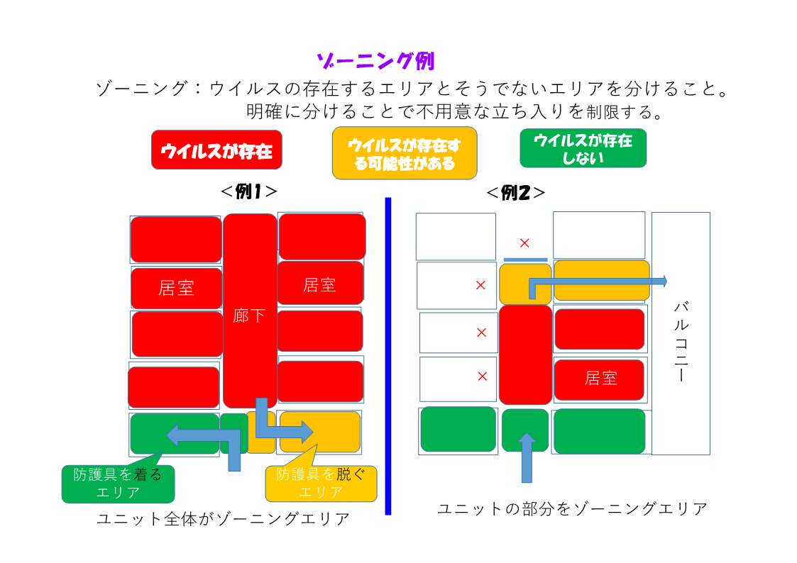  ※ゾーニングについて詳しくは以下の動画を参照  一般社団法人日本環境感染学会「看護補助者、医療専門職以外の方に向けて「医療施設内での新型コロナウイルス感染症対応（動画）」  http://www.kankyokansen.org/modules/news/index.php?content_id=393  □防護具（PPE）の準備  サージカルマスク、長袖エプロン、手袋、アイシールド  □担当職員の決定  原則、感染疑い者に専従  □対応の介助  検査結果が陰性であれば、対応を解除する。  【職 員】  - 有症状者の職員は出勤禁止とし、受診しPCR検査を受ける。  - 有症状者が陽性となった場合は、勤務シフトが組めるか検討する。  - 検査結果が陰性であれば、対策を解除する。陽性であれば、事務長等が保健所へ連絡し、対策を継続する。 | 様式3  様式4  区作成フローチャート
（４）仮・濃厚接触者への対応 | 【入所者】  - 濃厚接触者の特定  - 医師が新型コロナウイルス感染症を疑った時点で、対策を開始する。  - 区のホームページにある濃厚接触者の判定方法に基づき、仮・濃厚接触者（職員・利用者含む）を特定する。（区フローチャート参照）様式3、4をもとに体調不良者がいないかを確認する。  - ゾーニングの実施  第Ⅲ章初動対応 （２）感染疑い者への対応を参照。  - 食事場所，生活空間，トイレおよびその動線は，その他の入所者と分ける。感染者疑い者，仮・濃厚接触者，その他の入所者の生活空間，動線の判別がつくように工夫する。  - 仮・濃厚接触者は個室対応とする。また，原則個室対応とするが，個室が不足している場合等やむを得ない場合は，症状がない仮・濃厚接触者同士であれば，同室とする。  - 感染者と仮・濃厚接触者を同室にすることは避ける。  - 詳細については保健所の指示に従う。  - 防護具（PPE）の準備  仮・濃厚接触者と接触時は、サージカルマスク、アイシールド、長袖エプロン、手袋を着用する。  - 担当職員の決定  可能な限り担当職員を分けて対応する。  【職 員】  - 仮・濃厚接触者は感染疑い者の検査結果がでるまで自宅待機とする。  - 感染疑い者が陽性であった場合で保健所が濃厚接触者と認めた場合、区が定める健康観察期間自宅待機する。（無症状の場合短縮可能）  - 感染疑い者が陰性であった場合、待機解除となり、通常通り職場に復帰する。  【職員の同居家族が有症状】  家族の検査結果が出るまで、自宅待機とする。  （以降区フローチャート参照） | 様式3  様式4  区作成フローチャート
（５）施設内での検体採取 | - 十分な換気を行える個室で採取する。  - 採取者は防護具（マスク（鼻咽頭のスワブ採取の場合はN95）、アイシールド、手袋、長袖エプロン）を着用する。  - 検体の個人識別と保管管理は厳格に行う。
（６）消  毒・清掃等  の実施 | □ 場所（居室、共用スペース等）、方法の確認  - 職員や入所者がよく触れる場所（部屋のドアノブ・照明のスイッチ・洗面台・トイレのレバー等）は時間を決めて消毒する。消毒は、スプレーや噴霧ではなく、拭き取りで行う。  - 60％以上の消毒用エタノールで1日1回、ドアノブ、テーブル、手すり、スイッチなど、手のよく触れるところを、拭き掃除する。汚れがあれば、家庭用洗剤で拭き掃除する。
第Ⅳ章 陽性者が確定した場合の対応

感染疑い者の初動対応を継続する。

１ 対応主体
以下に役割を担う者を構成メンバーとする対策本部を構成し、業務を遂行する。
役割 | 担当者 | 代行者
全体統括（施設長） | ○○ | △△
医療機関、受診・相談センターへの連絡、その他情報収集（事務長等） | ＡＡ ＡＡ | ＢＢ ＢＢ
感染拡大防止対策に関する統括（感染対策委員長等） | ＣＣ ＣＣ | ＤＤ ＤＤ
業務内容検討に関する統括（介護長等） | ＥＥ ＥＥ | ＦＦ ＦＦ
勤務体制・労働状況（施設長等） | ＧＧ ＧＧ | ＨＨ ＨＨ
物資担当（事務職員等） | ＪＪ ＫＫ | ＬＬ ＬＬ

２ 対応事項
感染拡大防止体制の確立における対応事項は以下のとおり。
項目 | 対応事項 | 関係様式
（１）保健所との連携  （都内新規陽性者数により変更となる） | - 濃厚接触者の特定への協力  様式４を用いて，濃厚接触者のリストを提出し、濃厚接触者が決定される。  □ 検体採取・検体搬入  保健所の指示に従い、濃厚接触者・クラスター対策者へのＰＣＲ検査のための検体を採取し、保健所へ搬入する。  □ 併設サービスの事業継続  - 事業所内に陽性者が出た場合でも、併設サービスの営業と無関係であれば、サービスの継続を検討する。  - 併設サービスの職員及び利用者に陽性者が発生した場合でも、可能であれば、濃厚接触者以外の利用者へのサービスの提供を継続することを検討する。  - 併設サービスの休業  保健所から休業要請があれば従い、休業する。休業期間等は保健所に相談する。 | 様式4  区作成フローチャート
（２）陽性者の対応（入院した場合は濃厚接触者の対応のみとなる） | 第Ⅲ章感染疑い者が発生した場合の対応（３）感染疑い者への対応を継続し、詳細は保健所と相談する。  - 担当職員の選定  防護具（PPE）の着脱、感染者への対応等のトレーニングを受けた職員が対応する。
（３）濃厚接触者への対応 | 第Ⅲ章感染疑い者発生した場合の対応（４）仮・濃厚接触者への対応を継続し、詳細は保健所と相談する。  【入所者】  - 健康観察の徹底（区が定める健康観察期間）  毎日、健康状態を観察し、利用者担当に報告する。  □ 隔離  第Ⅲ章感染疑い者が発生した場合の対応（４）仮・濃厚接触者への対応を継続する。  【職 員】  - 自宅待機  区が定める健康観察期間（無症状の場合短縮可能）自宅待機とし、健康観察を継続する。 | 様式4
（４）職員の確保 | <ポイント>  - 業務が回らなくなってからではなく、職員の不足が見込まれる場合は、早めに対応を考えることが重要。  - 症状がある場合に、職員が無理して出勤することがないように、職場環境を整えることも必要。  - 夜勤帯は特に人員が不足しやすく、防護具の着用に特段注意を払う。  □ 施設内での勤務調整、法人内での人員確保  勤務時間内の職員，勤務時間外の職員を把握できるようシフト管理表を作成し，職員が不足した場合に，勤務時間外の職員が対応できる体制を作成した。また，施設内での人員不足に備えて，法人内の別施設のシフト管理表の共有も行い，別施設からの応援を頼める体制とした。  □ 自治体・関係団体への依頼  施設内，法人内での職員確保が困難な場合に備えて，自治体・関係団体の連絡先を整備するとともに，自治体・関係団体に事前のすり合わせを行った。 | 様式5  様式2
（５）防護具、消毒液等の確保 | - 在庫量・必要量の確認  感染防護具（マスク、手袋、エプロン、ゴーグル、フェイスシールド），アルコール消毒液等の必要量を計算し，在庫量を様式6に記入して管理している。  不足が見込まれる場合には、物資担当が代替品等について検討する。（ゴミ袋・レインコート・固定用テープ・クリアファイル等） | 様式6  様式2
（６）情報共有・発信 | □ 施設内・法人内での情報共有  施設内，法人内へ、情報共有ツールとして○○（独自システム，メール，SNS等）を利用して，現状を速やかに報告する。  □ 自治体（指定権者・保健所）への情報共有  自治体へ連絡先リストを基に，○○（メール，電話等）で現状を速やかに報告する。  - 委託事業者及び外部支援者等への情報提供  委託業者等との情報共有のために連絡先リストを基に，○○（メール，電話等）で現状を速やかに報告する。  □ 関係機関・地域・マスコミ等への説明・公表・取材対応  濃厚接触者あるいは陽性者が認められた場合，保健所および板橋区に相談し，外部への説明等について指示を仰ぐこととする。 | 様式2
（７）業務内容の調整 | □ 提供サービスの検討（継続、変更、縮小、中止）  - 人数、出勤可能な職員数の動向等を踏まえ、提供可能なサービス、ケアの優先順位を検討し、業務の絞り込みや業務手順の変更を行う。（様式7_業務分類、記入例1 参照）  - 施設長は職員の労務管理は平時に比べ強化して継続する。  - 介護長は応援職員に対応を依頼する食事介助、排泄介助、消毒・清掃作業等についてそれぞれのやり方を説明する。（記入例2 参照）  ＜記入例１＞ 業務優先度  （出典：BCP 作成のポイント －訪問系－ p.26）  ＜記入例２＞ 応援職員への対応  （出典：BCP 作成のポイント －訪問系－ p.26） | 様式7
  分類 | 定義 | 業務
  継続業務 | ・優先的に継続する業務 | ・食事、排せつ、見守りケア  ・労務管理
  変更/縮小業務 | ・出勤人員、物理的環境棟踏等まえ、方法を変更/する業務 | ・行事、レクレーション  ・送迎
  休止業務 | ・多人数が１カ所に集合する等、感染予防の観点から休止することが望まれる業務 | ・研修会  ・行事  ・家族会/交流会  ・事業の中止
  追加業務 | ・通常時は発生しない、感染予防や感染者対応等の追加業務 | ・消毒  ・個人防護具の着用  ・ついたての設置等、施設内の変更  ・休止時の電話訪問
  依頼可能な業務 | 説明すべきこと
  1 食事介助 | ・利用者ごとの介助方法  ・食事ケア時の感染防止対策  ・配膳、下膳場所
  2 排せつ介助 | ・利用者ごとの介助方法  ・排泄ケア時の感染防止対策  ・排泄物の処理方法
  3 消毒・清掃作業 | ・物品の場所、管理方法  ・消毒・清掃方法、タイミング
（８）過重労働・  メンタルヘルス対応 | - 労務管理  職員の不足により，通常より長時間勤務を強いる可能性があるため，労務管理については，○○をリーダーとして，逐次施設長と連絡を取り合いながら，時間的精神的な負担が増加しないようにすることとした。  - 長時間労働対応  職員一人当たりの1日の最長勤務時間を●時間として，長時間労働を予防する。また，週休1日は確実に確保する。  近隣の宿泊施設を利用できるように体制を整えた。  □ コミュニケーション  毎日朝礼，夕礼を行い，風評被害等に備え職員の心のケアのため，職員との十分なコミュニケーションをとることとした。  - 相談窓口  職員がいつでも相談できるように施設内の〇〇を窓口として開設する。また，施設内で解決できない問題に備えて，外部の相談窓口として△△と提携した。

＜更新履歴＞
更新日 | 更新内容
○年○月○日 | 作成

＜様式一覧＞
※「介護施設・事業所における新型コロナウイルス感染症発生時の業務継続ガイドライン」別添Excelシート参照
NO | 様式名
様式1 | 推進体制の構成メンバー
様式2 | 施設・事業所外連絡リスト
様式3 | 職員、入所者・利用者 体温・体調チェックリスト
様式4 | 感染（疑い）者・濃厚接触（疑い）者管理リスト
様式5 | （部署ごと）職員緊急連絡網
様式6 | 備蓄品リスト
様式7 | 業務分類（優先業務の選定）
(参考)様式8 | 来所立ち入り時体温チェックリスト

（参考）新型コロナウイルス感染症に関する情報入手先

○厚生労働省「新型コロナウイルス感染症について」 ：
https://www.mhlw.go.jp/stf/seisakunitsuite/bunya/0000164708_00001.html

○厚生労働省「介護事業所等向けの新型コロナウイルス感染症対策等まとめページ」：
https://www.mhlw.go.jp/stf/seisakunitsuite/bunya/hukushi_kaigo/kaigo_koureisha/taisakumatome_13635.html

○令和2年4月7日付事務連絡（同年10月15日付一部改正）
社会福祉施設等における感染拡大防止のための留意点について（その２）
https://www.mhlw.go.jp/content/000683520.pdf

○令和2年6月30日付事務連絡
高齢者施設における新型コロナウイルス感染症発生に備えた対応等ついて
https://www.mhlw.go.jp/content/000645119.pdf

○令和2年7月31日付事務連絡
（別添）高齢者施設における施設内感染対策のための 自主点検実施要領
https://www.mhlw.go.jp/content/000657094.pdf

○令和2年9月30日付事務連絡
高齢者施設における施設内感染対策のための自主点検について（その２）
https://www.mhlw.go.jp/content/000678401.pdf

○令和2年10月1日付事務連絡
介護現場における感染対策の手引き（第１版）等について
https://www.mhlw.go.jp/content/000678650.pdf

○（各施設で必要なものを記載）

